La Naissance de l’impressionnisme

Christine de LANGLE,
Historienne de l’art

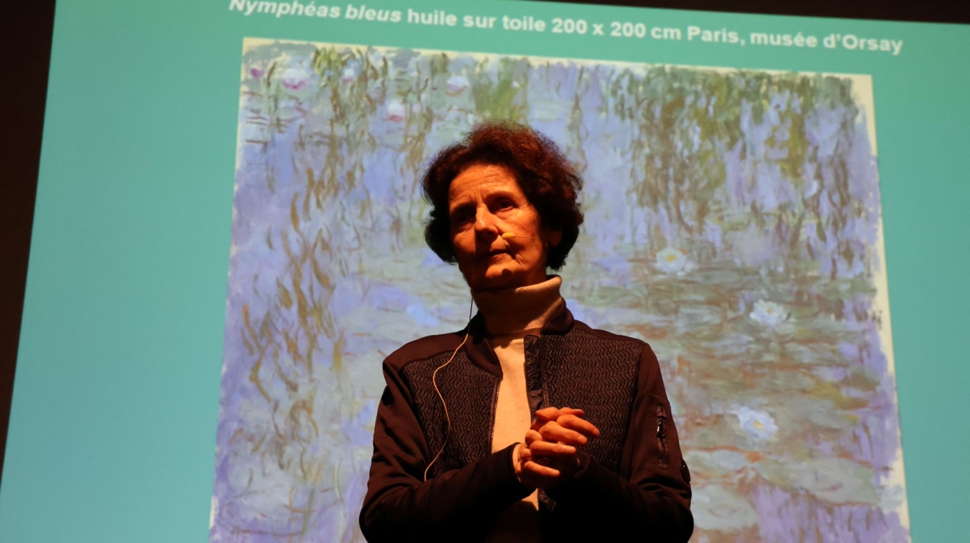

Dans les années 1860, de jeunes peintres dénoncent le système sclérosé de l’enseignement des beaux-arts et les diktats du jury du Salon de Peinture. Réunis en Société anonyme, ils décident d’organiser une exposition indépendante, de laisser le public les juger et de prendre en main la promotion et la vente de leurs œuvres. De 1874 à 1886, huit expositions réunissent Monet, Renoir, Sisley, Pissarro, Cezanne, Degas, etc.
Lors de la première exposition organisée dans les locaux du photographe Nadar, Monet expose Impression, soleil levant. Ce qui lui vaut les sarcasmes de la presse qui évoque sous le mode de la boutade une peinture « impressionniste ».
Ce mouvement est contemporain d’une époque traversée de profondes mutations dues à la révolution industrielle et ses conséquences, l’urbanisation, les mutations sociales, l’avènement de nouveaux loisirs, autant de sujets nouveaux pour une peinture qui veut rendre compte du réel.
Ce qui caractérise les impressionnistes
Peindre la réalité du monde environnant, sans la médiation du mythe ou de l’histoire. Une peinture du présent et de l’immédiat. Une peinture qui est le résultat de ce que le peintre voit devant lui et non de ce qu’il connait.
Sortir de l’atelier pour peindre la lumière du plein air et ses conséquences sur les couleurs. L’utilisation des tubes de peinture désormais disponibles et le choix de toile de plus petite taille favorisent cette peinture de plein air. Sortir de l’atelier pour peindre la vie moderne : représenter la vie urbaine et ses mœurs. La lumière artificielle des cafés et des salles de spectacle devient un sujet récurent.
Une nouvelle manière de peindre : une rapidité de la touche picturale qui rend compte des changements lumineux, une matière faite de touches visibles et de couleurs pures. Ces tableaux seront souvent qualifiés d’esquisses par manque de précision dans les détails.
L’espace rend compte du regard du peintre et du choix qu’il opère. La perspective traditionnelle s’en trouve bousculée. Cezanne et Degas nous entraîne souvent dans des perspectives multiples.

De 1874 à 1886
A côté des œuvres primées au Salon de peinture, l’exposition de 1874 avec Monet, Renoir, Degas, Sisley, Berthe Morisot, Cezanne… affirme son indépendance.
Le chemin de fer devient un défi pour de nombreux peintres : comment rendre la vitesse et le paysage qui défile sous les yeux ?
Les impressionnistes alternent leur présence au Salon de peinture quand ils sont acceptés et leur participation aux expositions indépendantes.
Peindre en plein air n’est pas sans risque : à force de vouloir peindre la lumière qui enveloppe la forme, le risque est de dissoudre la forme (les derniers tableaux de Monet). Renoir réagira et reprendra une ligne plus affirmée.
Seurat qui expose en 1886 veut dépasser ces contradictions et concilie dessin et synthèse colorée dans le pointillisme, ouvrant la voie au néo-impressionnisme.
Monet et Renoir, le combat du dessin et de la couleur
« Je veux faire de l’insaisissable. C’est épouvantable cette lumière qui se sauve en emportant la couleur » Monet
Pour tenter de saisir l’insaisissable, Monet décide de travailler plusieurs tableaux sur le même thème, ce sont les « séries » : Les Meules (25 toiles), Les Cathédrales de Rouen (30 toiles), Les Nymphéas (250 toiles). Le véritable sujet est maintenant concentré sur les variations lumineuses.
Renoir se veut un peintre de la figure humaine. Il obtient un grand succès au Salon de 1878 avec le portrait de Mme Charpentier et ses enfants. Son admiration pour Raphaël et Ingres le pousse à travailler le thème du nu féminin dans un paysage (Les Baigneuses).

De 1874 à 1886, les impressionnistes redéfinissent la peinture par un nouvelle expression de la lumière, de la couleur et de l’espace.

Christine de Langle
UTL de Landerneau

